天净沙系列 |  | CAT#:60908-2771a  CAT#:60908-2771b  CAT#:60908-2771c  CAT#:60908-2771d  低温运输，-20℃ 保存 | 

pET-3a-d质粒
pET-3a-d Plasmids
 |  | 图谱及序列
北京天恩泽基因科技有限公司
北京市海淀区上地信息路26号北京市留学人员海淀创业园中关村创业大厦506
网址：www.tiandz.com；电话：400-6765278；电邮：order@tiandz.com
产品及特点
  质粒名称 | pET-3a | pET-3b | pET-3c | pET-3d
  Ori类型 | pBR322 | pBR322 | pBR322 | pBR322
  质粒大小 | 4640bp | 4639bp | 4638bp | 4637bp
  抗性 | Amp | Amp | Amp | Amp
  质粒类型 | 细菌表达 | 细菌表达 | 细菌表达 | 细菌表达
  是否病毒 | 非病毒 | 非病毒 | 非病毒 | 非病毒
  启动子 | T7 | T7 | T7 | T7
  稳转或瞬转 | 瞬时表达 | 瞬时表达 | 瞬时表达 | 瞬时表达
  组成型或诱导性 | 组成型 | 组成型 | 组成型 | 组成型
  表达水平 | 高 | 高 | 高 | 高
  蛋白标签 | 无 | 无 | 无 | 无
  测序引物 | T7 FWD | T7 FWD | T7 FWD | T7 FWD
规格及成分
  成分 | 产品编号 | 产品规格
  pET-3a-d质粒DNA | 60908-2771a | 2 μg
  或者 pET-3b质粒DNA | 60908-2771b | 2 μg
  或者 pET-3c质粒DNA | 60908-2771c | 2 μg
  或者 pET-3d质粒DNA | 60908-2771d | 2 μg
  使用手册 | 1份
多克隆位点 | 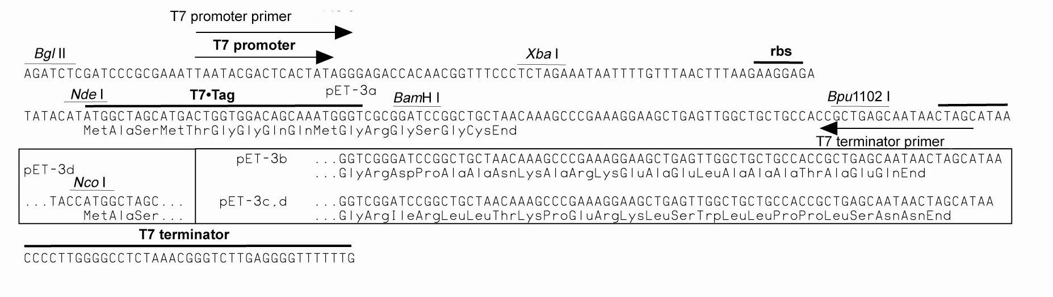
运输及保存 | 低温运输，-20℃保存，有效期一年。
使用方法 | 质粒DNA可以直接用于转化大肠杆菌感受态细胞、酶切和测序分析，具体步骤请见分子克隆手册等工具书。
质粒图谱 | 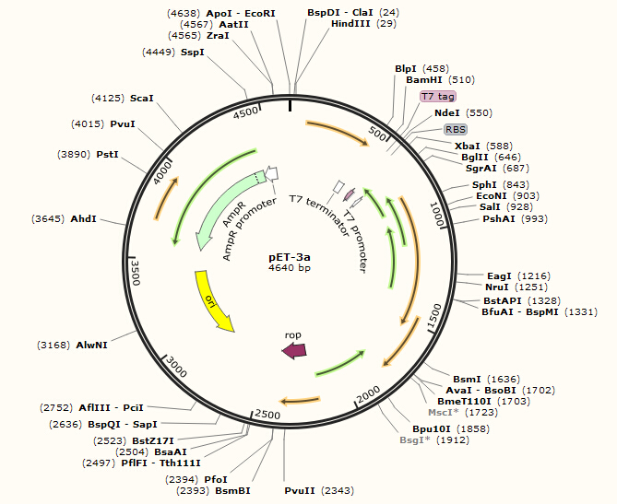  pET-3b、-3c与pET-3d图谱略，其区别见多克隆位点。
主要功能区
  名称 | 位置 | 长度(bp) | 类别
  T7 terminator | 404-451 | 48 | 终止子
  T7 Tag | 519-551 | 33 | 编码区
  RBS | 560-565 | 6 | 核糖体结合区
  T7 Promoter | 613-631 | 19 | 启动子
  rop | 2192-2383 | 192 | 编码区
  ori | 2813-3401 | 589 | 复制起始位点
  AmpR | 3572-4432 | 861 | 编码区
  AmpR Promoter | 4433-4537 | 105 | 启动子
质粒序列 | 本序列为pET-3a序列，电子版可从本公司网站下载，其与pET-3b、-3c、-3d的区别见多克隆位点部分
  1 | TTCTCATGTT | TGACAGCTTA | TCATCGATAA | GCTTTAATGC | GGTAGTTTAT | 50
  51 | CACAGTTAAA | TTGCTAACGC | AGTCAGGCAC | CGTGTATGAA | ATCTAACAAT | 100
  101 | GCGCTCATCG | TCATCCTCGG | CACCGTCACC | CTGGATGCTG | TAGGCATAGG | 150
  151 | CTTGGTTATG | CCGGTACTGC | CGGGCCTCTT | GCGGGATATC | GTCCATTCCG | 200
  201 | ACAGCATCGC | CAGTCACTAT | GGCGTGCTGC | TAGCGCTATA | TGCGTTGATG | 250
  251 | CAATTTCTAT | GCGCACCCGT | TCTCGGAGCA | CTGTCCGACC | GCTTTGGCCG | 300
  301 | CCGCCCAGTC | CTGCTCGCTT | CGCTACTTGG | AGCCACTATC | GACTACGCGA | 350
  351 | TCATGGCGAC | CACACCCGTC | CTGTGGATAT | CCGGATATAG | TTCCTCCTTT | 400
  401 | CAGCAAAAAA | CCCCTCAAGA | CCCGTTTAGA | GGCCCCAAGG | GGTTATGCTA | 450
  451 | GTTATTGCTC | AGCGGTGGCA | GCAGCCAACT | CAGCTTCCTT | TCGGGCTTTG | 500
  501 | TTAGCAGCCG | GATCCGCGAC | CCATTTGCTG | TCCACCAGTC | ATGCTAGCCA | 550
  551 | TATGTATATC | TCCTTCTTAA | AGTTAAACAA | AATTATTTCT | AGAGGGAAAC | 600
  601 | CGTTGTGGTC | TCCCTATAGT | GAGTCGTATT | AATTTCGCGG | GATCGAGATC | 650
  651 | TCGATCCTCT | ACGCCGGACG | CATCGTGGCC | GGCATCACCG | GCGCCACAGG | 700
  701 | TGCGGTTGCT | GGCGCCTATA | TCGCCGACAT | CACCGATGGG | GAAGATCGGG | 750
  751 | CTCGCCACTT | CGGGCTCATG | AGCGCTTGTT | TCGGCGTGGG | TATGGTGGCA | 800
  801 | GGCCCCGTGG | CCGGGGGACT | GTTGGGCGCC | ATCTCCTTGC | ATGCACCATT | 850
  851 | CCTTGCGGCG | GCGGTGCTCA | ACGGCCTCAA | CCTACTACTG | GGCTGCTTCC | 900
  901 | TAATGCAGGA | GTCGCATAAG | GGAGAGCGTC | GACCGATGCC | CTTGAGAGCC | 950
  951 | TTCAACCCAG | TCAGCTCCTT | CCGGTGGGCG | CGGGGCATGA | CTATCGTCGC | 1000
  1001 | CGCACTTATG | ACTGTCTTCT | TTATCATGCA | ACTCGTAGGA | CAGGTGCCGG | 1050
  1051 | CAGCGCTCTG | GGTCATTTTC | GGCGAGGACC | GCTTTCGCTG | GAGCGCGACG | 1100
  1101 | ATGATCGGCC | TGTCGCTTGC | GGTATTCGGA | ATCTTGCACG | CCCTCGCTCA | 1150
  1151 | AGCCTTCGTC | ACTGGTCCCG | CCACCAAACG | TTTCGGCGAG | AAGCAGGCCA | 1200
  1201 | TTATCGCCGG | CATGGCGGCC | GACGCGCTGG | GCTACGTCTT | GCTGGCGTTC | 1250
  1251 | GCGACGCGAG | GCTGGATGGC | CTTCCCCATT | ATGATTCTTC | TCGCTTCCGG | 1300
  1301 | CGGCATCGGG | ATGCCCGCGT | TGCAGGCCAT | GCTGTCCAGG | CAGGTAGATG | 1350
  1351 | ACGACCATCA | GGGACAGCTT | CAAGGATCGC | TCGCGGCTCT | TACCAGCCTA | 1400
  1401 | ACTTCGATCA | CTGGACCGCT | GATCGTCACG | GCGATTTATG | CCGCCTCGGC | 1450
  1451 | GAGCACATGG | AACGGGTTGG | CATGGATTGT | AGGCGCCGCC | CTATACCTTG | 1500
  1501 | TCTGCCTCCC | CGCGTTGCGT | CGCGGTGCAT | GGAGCCGGGC | CACCTCGACC | 1550
  1551 | TGAATGGAAG | CCGGCGGCAC | CTCGCTAACG | GATTCACCAC | TCCAAGAATT | 1600
  1601 | GGAGCCAATC | AATTCTTGCG | GAGAACTGTG | AATGCGCAAA | CCAACCCTTG | 1650
  1651 | GCAGAACATA | TCCATCGCGT | CCGCCATCTC | CAGCAGCCGC | ACGCGGCGCA | 1700
  1701 | TCTCGGGCAG | CGTTGGGTCC | TGGCCACGGG | TGCGCATGAT | CGTGCTCCTG | 1750
  1751 | TCGTTGAGGA | CCCGGCTAGG | CTGGCGGGGT | TGCCTTACTG | GTTAGCAGAA | 1800
  1801 | TGAATCACCG | ATACGCGAGC | GAACGTGAAG | CGACTGCTGC | TGCAAAACGT | 1850
  1851 | CTGCGACCTG | AGCAACAACA | TGAATGGTCT | TCGGTTTCCG | TGTTTCGTAA | 1900
  1901 | AGTCTGGAAA | CGCGGAAGTC | AGCGCCCTGC | ACCATTATGT | TCCGGATCTG | 1950
  1951 | CATCGCAGGA | TGCTGCTGGC | TACCCTGTGG | AACACCTACA | TCTGTATTAA | 2000
  2001 | CGAAGCGCTG | GCATTGACCC | TGAGTGATTT | TTCTCTGGTC | CCGCCGCATC | 2050
  2051 | CATACCGCCA | GTTGTTTACC | CTCACAACGT | TCCAGTAACC | GGGCATGTTC | 2100
  2101 | ATCATCAGTA | ACCCGTATCG | TGAGCATCCT | CTCTCGTTTC | ATCGGTATCA | 2150
  2151 | TTACCCCCAT | GAACAGAAAT | CCCCCTTACA | CGGAGGCATC | AGTGACCAAA | 2200
  2201 | CAGGAAAAAA | CCGCCCTTAA | CATGGCCCGC | TTTATCAGAA | GCCAGACATT | 2250
  2251 | AACGCTTCTG | GAGAAACTCA | ACGAGCTGGA | CGCGGATGAA | CAGGCAGACA | 2300
  2301 | TCTGTGAATC | GCTTCACGAC | CACGCTGATG | AGCTTTACCG | CAGCTGCCTC | 2350
  2351 | GCGCGTTTCG | GTGATGACGG | TGAAAACCTC | TGACACATGC | AGCTCCCGGA | 2400
  2401 | GACGGTCACA | GCTTGTCTGT | AAGCGGATGC | CGGGAGCAGA | CAAGCCCGTC | 2450
  2451 | AGGGCGCGTC | AGCGGGTGTT | GGCGGGTGTC | GGGGCGCAGC | CATGACCCAG | 2500
  2501 | TCACGTAGCG | ATAGCGGAGT | GTATACTGGC | TTAACTATGC | GGCATCAGAG | 2550
  2551 | CAGATTGTAC | TGAGAGTGCA | CCATATATGC | GGTGTGAAAT | ACCGCACAGA | 2600
  2601 | TGCGTAAGGA | GAAAATACCG | CATCAGGCGC | TCTTCCGCTT | CCTCGCTCAC | 2650
  2651 | TGACTCGCTG | CGCTCGGTCG | TTCGGCTGCG | GCGAGCGGTA | TCAGCTCACT | 2700
  2701 | CAAAGGCGGT | AATACGGTTA | TCCACAGAAT | CAGGGGATAA | CGCAGGAAAG | 2750
  2751 | AACATGTGAG | CAAAAGGCCA | GCAAAAGGCC | AGGAACCGTA | AAAAGGCCGC | 2800
  2801 | GTTGCTGGCG | TTTTTCCATA | GGCTCCGCCC | CCCTGACGAG | CATCACAAAA | 2850
  2851 | ATCGACGCTC | AAGTCAGAGG | TGGCGAAACC | CGACAGGACT | ATAAAGATAC | 2900
  2901 | CAGGCGTTTC | CCCCTGGAAG | CTCCCTCGTG | CGCTCTCCTG | TTCCGACCCT | 2950
  2951 | GCCGCTTACC | GGATACCTGT | CCGCCTTTCT | CCCTTCGGGA | AGCGTGGCGC | 3000
  3001 | TTTCTCATAG | CTCACGCTGT | AGGTATCTCA | GTTCGGTGTA | GGTCGTTCGC | 3050
  3051 | TCCAAGCTGG | GCTGTGTGCA | CGAACCCCCC | GTTCAGCCCG | ACCGCTGCGC | 3100
  3101 | CTTATCCGGT | AACTATCGTC | TTGAGTCCAA | CCCGGTAAGA | CACGACTTAT | 3150
  3151 | CGCCACTGGC | AGCAGCCACT | GGTAACAGGA | TTAGCAGAGC | GAGGTATGTA | 3200
  3201 | GGCGGTGCTA | CAGAGTTCTT | GAAGTGGTGG | CCTAACTACG | GCTACACTAG | 3250
  3251 | AAGGACAGTA | TTTGGTATCT | GCGCTCTGCT | GAAGCCAGTT | ACCTTCGGAA | 3300
  3301 | AAAGAGTTGG | TAGCTCTTGA | TCCGGCAAAC | AAACCACCGC | TGGTAGCGGT | 3350
  3351 | GGTTTTTTTG | TTTGCAAGCA | GCAGATTACG | CGCAGAAAAA | AAGGATCTCA | 3400
  3401 | AGAAGATCCT | TTGATCTTTT | CTACGGGGTC | TGACGCTCAG | TGGAACGAAA | 3450
  3451 | ACTCACGTTA | AGGGATTTTG | GTCATGAGAT | TATCAAAAAG | GATCTTCACC | 3500
  3501 | TAGATCCTTT | TAAATTAAAA | ATGAAGTTTT | AAATCAATCT | AAAGTATATA | 3550
  3551 | TGAGTAAACT | TGGTCTGACA | GTTACCAATG | CTTAATCAGT | GAGGCACCTA | 3600
  3601 | TCTCAGCGAT | CTGTCTATTT | CGTTCATCCA | TAGTTGCCTG | ACTCCCCGTC | 3650
  3651 | GTGTAGATAA | CTACGATACG | GGAGGGCTTA | CCATCTGGCC | CCAGTGCTGC | 3700
  3701 | AATGATACCG | CGAGACCCAC | GCTCACCGGC | TCCAGATTTA | TCAGCAATAA | 3750
  3751 | ACCAGCCAGC | CGGAAGGGCC | GAGCGCAGAA | GTGGTCCTGC | AACTTTATCC | 3800
  3801 | GCCTCCATCC | AGTCTATTAA | TTGTTGCCGG | GAAGCTAGAG | TAAGTAGTTC | 3850
  3851 | GCCAGTTAAT | AGTTTGCGCA | ACGTTGTTGC | CATTGCTGCA | GGCATCGTGG | 3900
  3901 | TGTCACGCTC | GTCGTTTGGT | ATGGCTTCAT | TCAGCTCCGG | TTCCCAACGA | 3950
  3951 | TCAAGGCGAG | TTACATGATC | CCCCATGTTG | TGCAAAAAAG | CGGTTAGCTC | 4000
  4001 | CTTCGGTCCT | CCGATCGTTG | TCAGAAGTAA | GTTGGCCGCA | GTGTTATCAC | 4050
  4051 | TCATGGTTAT | GGCAGCACTG | CATAATTCTC | TTACTGTCAT | GCCATCCGTA | 4100
  4101 | AGATGCTTTT | CTGTGACTGG | TGAGTACTCA | ACCAAGTCAT | TCTGAGAATA | 4150
  4151 | GTGTATGCGG | CGACCGAGTT | GCTCTTGCCC | GGCGTCAACA | CGGGATAATA | 4200
  4201 | CCGCGCCACA | TAGCAGAACT | TTAAAAGTGC | TCATCATTGG | AAAACGTTCT | 4250
  4251 | TCGGGGCGAA | AACTCTCAAG | GATCTTACCG | CTGTTGAGAT | CCAGTTCGAT | 4300
  4301 | GTAACCCACT | CGTGCACCCA | ACTGATCTTC | AGCATCTTTT | ACTTTCACCA | 4350
  4351 | GCGTTTCTGG | GTGAGCAAAA | ACAGGAAGGC | AAAATGCCGC | AAAAAAGGGA | 4400
  4401 | ATAAGGGCGA | CACGGAAATG | TTGAATACTC | ATACTCTTCC | TTTTTCAATA | 4450
  4451 | TTATTGAAGC | ATTTATCAGG | GTTATTGTCT | CATGAGCGGA | TACATATTTG | 4500
  4501 | AATGTATTTA | GAAAAATAAA | CAAATAGGGG | TTCCGCGCAC | ATTTCCCCGA | 4550
  4551 | AAAGTGCCAC | CTGACGTCTA | AGAAACCATT | ATTATCATGA | CATTAACCTA | 4600
  4601 | TAAAAATAGG | CGTATCACGA | GGCCCTTTCG | TCTTCAAGAA | 4640

